医師各位

（現在**茨城県外の医療機関**で勤務されている先生）

**保険医登録票及び麻薬施用者免許証の手続きについて**

この度の採用にあたり、保険医登録票及び麻薬施用者免許証の手続きについて下記のとおりご案内いたします。ご不明な点等ございましたら下記担当までご連絡ください。

記

１ 保険医登録票について

|  |  |  |
| --- | --- | --- |
| 必要な手続き | 提出していただく書類等 | 提出期限 |
| 管轄変更手続き  ※関東信越区域内勤務者は不要 | ・「保険医登録票の写し」  現在の勤務先で管轄変更手続きを行っていただけるかご確認ください。なお、変更手続きができない場合は、原本をご提出いただきその旨ご連絡ください。 | 採用前書類  提出期限と同様 |

※関東信越厚生局内・・・埼玉・茨城・栃木・群馬・千葉・東京・神奈川・新潟・山梨・長野

２ 麻薬施用者免許証について

|  |  |  |
| --- | --- | --- |
| 必要な手続き | 提出していただく書類等 | 提出期限 |
| 新規※手続き | ・「麻薬施用者免許申請書」２枚  ・「診断書」  ・「免許証等受領委任状」  ・**医師免許証の原本確認**  （直接持参していただくか、簡易書留で下記担当  宛に郵送してください。郵送の場合は採用後、病  院 総 務 課 人 事・共 済 係 に て ご 返 却 い た し ま す。）  ※上記全ての書類が揃った時点で手続きを開始いたします。 | **ご入職後すぐに施用する場合**  ⇒当案内を受領後、速やかに提出してください。（免許証発行までには通常１カ月程を要します。）  **ご入職後しばらく施用されない場合**  ⇒採用日以降 |

※麻薬施用者免許証は県単位での発行になります。茨城県外の免許証は、本院では施用できませんので、新規手続きが必要となります。なお、本院で麻薬を施用されない場合は、手続きは不要ですがご一報をお願い致します。

＜担当＞

〒305-8576

茨城県つくば市天久保 2-1-1

筑波大学病院総務部総務課人事・共済係TEL：029-853-3522

Mail: [byouin-jinji@un.tsukuba.ac.jp](mailto:byouin-jinji@un.tsukuba.ac.jp)

新規申請書記載例

**線内記入、お願いします**

つくば市天久保２－１－１

なし

なし

なし

なし

なし

確認の上、なければ「なし」と記入。

※交通違反等の「反則金」は

罰金には含まれない。

←日付記載不要

本院以外（県内）に麻薬を使用する病院等

がある場合には記入する。また、次の研修先が県内の場合、この欄に記入しておくと、引き続き施用する事が可能。

麻薬施用者免許申請書　※同じもの2通記入・入力してください。

|  |  |  |  |
| --- | --- | --- | --- |
| 診　断　書 | | | |
| 氏　　名 |  | | |
| 生年月日 | 年　　　月　　　日 | | |
| 上記の者は、次の各号に該当しない。  １精神の機能の障害により業務を適正に行うに当たって必要な  認知、判断及び意思疎通を適正に行うことができない者  ２麻薬中毒者  ３覚醒剤中毒者  上記のとおり診断する。 | | | |
| 診断年月日 | 年　　月　　日 | |  |
| 医療機関名称 | |  | |
| 医療機関所在地 | |  | |
| 医師氏名 | | ※医師の方に記入を依頼してください | |

地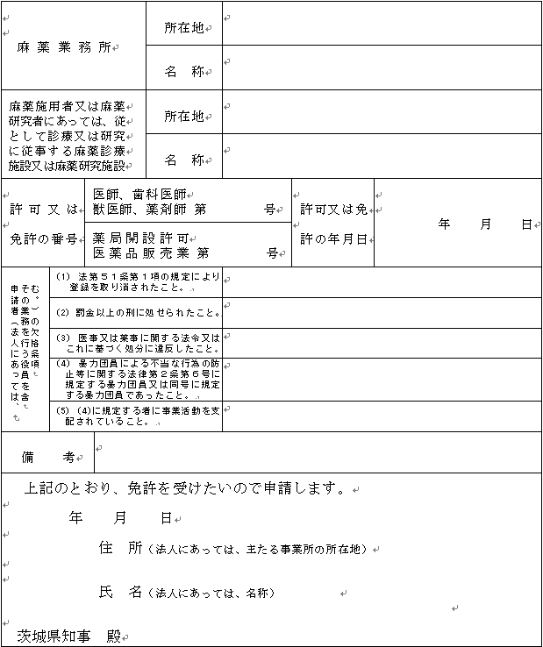

筑波大学附属病院

病院総務部 総務課

氏名

令 和 年 月 日

（委任者）

住所 つくば市天久保２－１－１ 筑波大学附属病院

ましたが、下記の者を代理人と定め、免許証等の受領に関する一切の権限を委託します。

）は、茨城県つくば保健所に麻薬施用者免許新規申請を行い

私こと（

記

免許証等受領委任状

茨城県 つくば保健所長 殿

（ 委 任 者 ）

住所氏名

←日付記載不要

**【問い合わせ】**

**筑波大学附属病院総務課 人事・共済係**

**℡：０２９－８５３－３５２２（直通）**

【提出書類】

１．**麻薬施用者免許申請書（２部提出）**

※申請手数料４３００円は本院で負担します。２**．診断書**

※医師の方に記入を依頼してください

３．**免許証等受領委任状**

４．**医師免許証原本**

**※原本照合し、すぐにお返しいたします。**

**注意：日付はすべて記載不要です。**

**注意：住所は採用時の住所を記載してください。**

|  |  |  |
| --- | --- | --- |
| 取 扱 課  薬 務 課 長 殿 | 経 由 機 関 名  茨城県つくば保健所  （衛生課扱） | 経由第E　　　　号  年 月 日 |

|  |  |
| --- | --- |
| 手数料納付額 | 審査者 |
| 金　４,３００円 |

別記第１号様式（第１条関係）

麻薬　施用　者免許申請書

|  |  |  |  |  |  |  |  |
| --- | --- | --- | --- | --- | --- | --- | --- |
| 麻 薬 業 務 所 | | | | 所在地 | つくば市天久保２－１－１ | | |
| 名　称 | 筑波大学附属病院 | | |
| 麻薬施用者又は麻薬  研究者にあっては、従  として診療又は研究  に従事する麻薬診療  施設又は麻薬研究施設 | | | | 所在地 |  | | |
| 名 称 |  | | |
| 許可又は  免許の番号 | | 医師、歯科医師  獣医師、薬剤師 第　　　　号 | | | | 許可又は免  許の年月日 | 年　　月　　日 |
| 薬局開設許可  医薬品販売業 第　　　　号 | | | |
| む。）の欠格条項  その業務を行う役員を含  申請者（法人にあっては、 | (1) 法第５１条第１項の規定により登録を取り消されたこと。 | | | |  | | |
| (2) 罰金以上の刑に処せられたこと｡ | | | |  | | |
| (3) 医事又は薬事に関する法令又はこれに基づく処分に違反したこと。 | | | |  | | |
| (4) 暴力団員による不当な行為の防止等に関する法律第２条第６号に規定する暴力団員又は同号に規定する暴力団員であったこと。 | | | |  | | |
| (5) (4)に規定する者に事業活動を支配されていること。 | | | |  | | |
| 備　　考 | | |  | | | | |
| 上記のとおり、免許を受けたいので申請します。  　　　　年　　月　　日  　　　　　　住　所  　　　　　　氏　名    茨城県知事 殿 | | | | | | | |

（担当者：　　　　　　　　（所属：病院総務部総務課）　連絡先：029-853-3522　）

（注意）　欠格条項の(1)欄から(5)欄までには、当該事実がないときには「なし」と記載し、当該事実があるときは、(1)欄にあってはその理由及び年月日を、(2)欄にあっては、その罪、刑、刑の確定年月日及びその執行を終わり、又は執行を受けることがなくなった場合はその年月日を、(3)欄にあっては、その違反の事実及び年月日を、 (4)欄及び(5)欄にあってはその事実があった年月日を記載すること。

|  |  |  |
| --- | --- | --- |
| 取 扱 課  薬 務 課 長 殿 | 経 由 機 関 名  茨城県つくば保健所  （衛生課扱） | 経由第E　　　　号  年 月 日 |

|  |  |
| --- | --- |
| 手数料納付額 | 審査者 |
| 金　４,３００円 |

別記第１号様式（第１条関係）

麻薬　施用　者免許申請書

|  |  |  |  |  |  |  |  |
| --- | --- | --- | --- | --- | --- | --- | --- |
| 麻 薬 業 務 所 | | | | 所在地 | つくば市天久保２－１－１ | | |
| 名　称 | 筑波大学附属病院 | | |
| 麻薬施用者又は麻薬  研究者にあっては、従  として診療又は研究  に従事する麻薬診療  施設又は麻薬研究施設 | | | | 所在地 |  | | |
| 名 称 |  | | |
| 許可又は  免許の番号 | | 医師、歯科医師  獣医師、薬剤師 第　　　　号 | | | | 許可又は免  許の年月日 | 年　　月　　日 |
| 薬局開設許可  医薬品販売業 第　　　　号 | | | |
| む。）の欠格条項  その業務を行う役員を含  申請者（法人にあっては、 | (1) 法第５１条第１項の規定により登録を取り消されたこと。 | | | |  | | |
| (2) 罰金以上の刑に処せられたこと｡ | | | |  | | |
| (3) 医事又は薬事に関する法令又はこれに基づく処分に違反したこと。 | | | |  | | |
| (4) 暴力団員による不当な行為の防止等に関する法律第２条第６号に規定する暴力団員又は同号に規定する暴力団員であったこと。 | | | |  | | |
| (5) (4)に規定する者に事業活動を支配されていること。 | | | |  | | |
| 備　　考 | | |  | | | | |
| 上記のとおり、免許を受けたいので申請します。  　　　　年　　月　　日  　　　　　　住　所  　　　　　　氏　名    茨城県知事 殿 | | | | | | | |

（担当者：　　　　　　　　（所属：病院総務部総務課）　連絡先：029-853-3522　）

（注意）　欠格条項の(1)欄から(5)欄までには、当該事実がないときには「なし」と記載し、当該事実があるときは、(1)欄にあってはその理由及び年月日を、(2)欄にあっては、その罪、刑、刑の確定年月日及びその執行を終わり、又は執行を受けることがなくなった場合はその年月日を、(3)欄にあっては、その違反の事実及び年月日を、 (4)欄及び(5)欄にあってはその事実があった年月日を記載すること。

|  |  |  |  |
| --- | --- | --- | --- |
| 診　断　書 | | | |
| 氏　　名 |  | | |
| 生年月日 | 年　　　　月　　　　日 | | |
| 上記の者は、次の各号に該当しない。  １　精神の機能の障害により業務を適正に行うに当たって必要な  認知、判断及び意思疎通を適正に行うことができない者  ２　麻薬中毒者  ３　覚醒剤中毒者  上記のとおり診断する。 | | | |
| 診断年月日 | 年　　　月　　　日 | |  |
| 医療機関名称 | |  | |
| 医療機関所在地 | |  | |
| 医師氏名 | |  | |

免許証等受領委任状

茨城県 つくば保健所長 殿

（ 委 任 者 ）

住 所

氏　名

私こと（ ）は、茨城県つくば保健所に麻薬施用者免許新規申請を行いましたが、下記の者を代理人と定め、免許証等の受領に関する一切の権限を委託します。

令和 年 月 日

（ 受 任 者 ）

住 所 つくば市天久保 2-1-1 筑波大学附属病院氏 名 病院総務部 総務課